***СТИХИ И ПОТЕШКИ ДЛЯ УМЫВАНИЯ, МЫТЬЯ, КУПАНИЯ***

*режимные потешки*

Моем-моем ручки наши,  
Будут ручки наши краше,  
Чистотою засверкают,  
Белизною засияют.

* * *  
Чтоб микробы убежали,  
Чтобы глазоньки сияли,  
В руки наберем водичку  
И умоем наше личико.

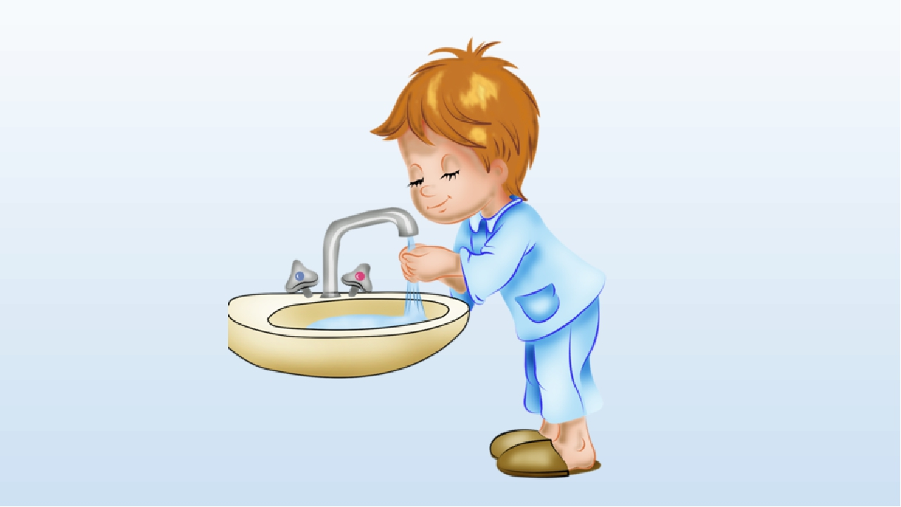

*режимные потешки*

Теплая водичка  
Моет Ане *(другое имя)* личико,  
Будет чистым лобик, носик,  
Подбородок, щечки, ротик.  
Как умылись хорошо,  
Стало чисто и свежо.

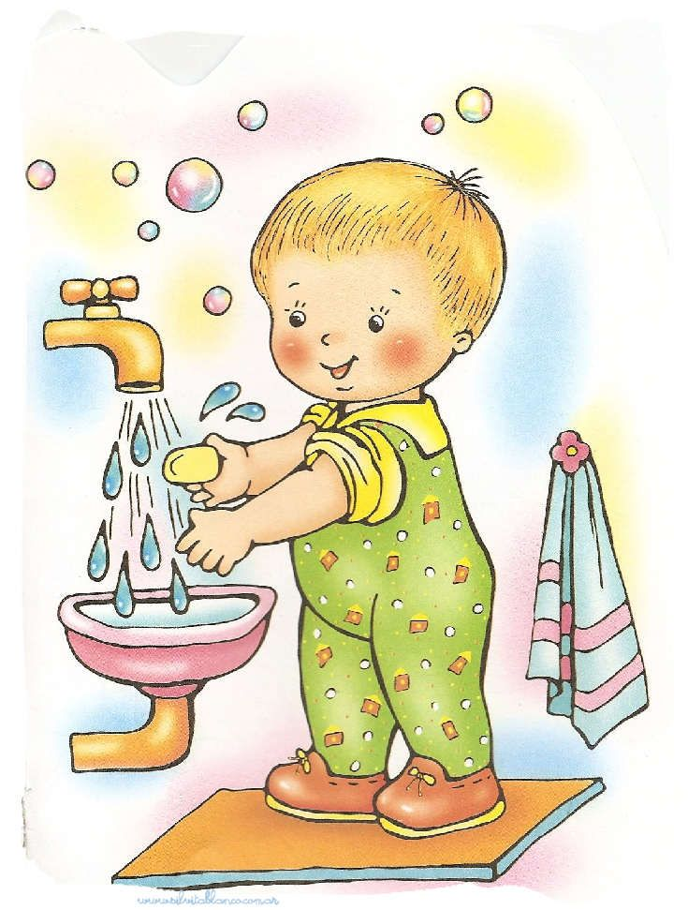

*режимные потешки*  
  
Кран, откройся!  
Нос,  умойся!  
Мойтесь сразу,  
Оба глаза!  
Мойтесь, уши,  
Мойся, шейка!  
Шейка, мойся  
Хорошенько!  
Мойся, мойся,  
Обливайся!  
Грязь, смывайся!  
Грязь, смывайся!!!

*Э. Мошковская.*

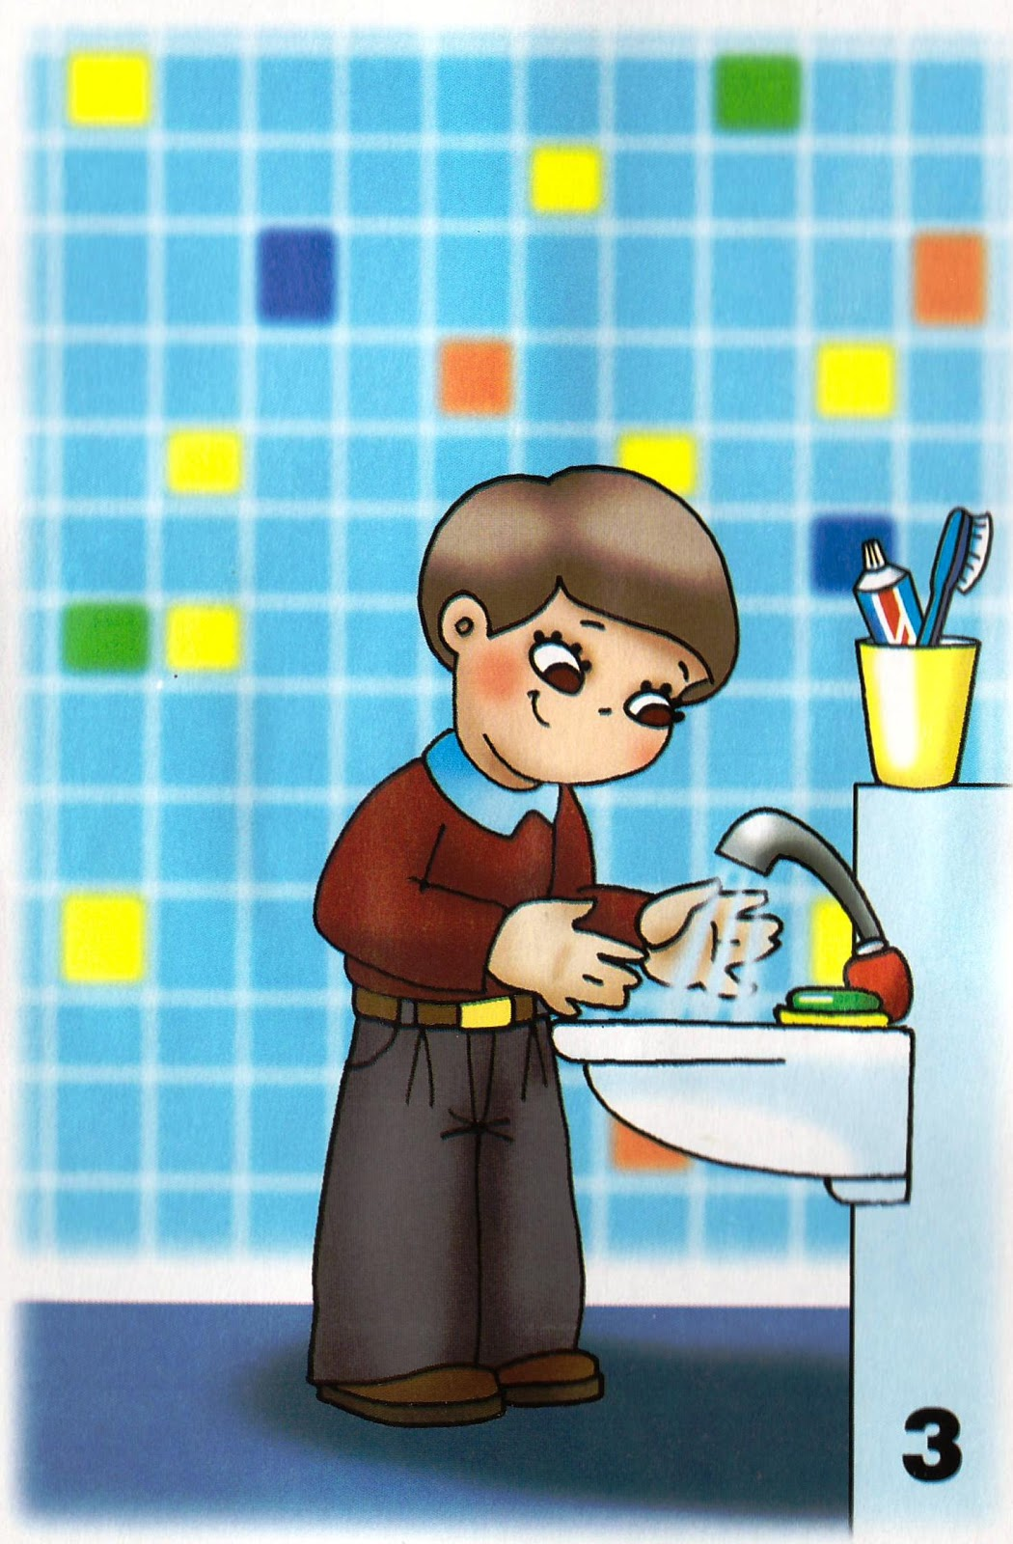

*режимные потешки*

Моем-моем мы ладошки,  
Мылом пенным и душистым,  
Все их моют даже кошки,  
Чтобы было чисто-чисто.

* * *

Кап-кап, кап-кап!  
Капает водичка.  
Мы намылим ручки,  
Мы умоем личико.  
Ну-ка в зеркальце смотри!  
Кто у нас чистюля? Ты!

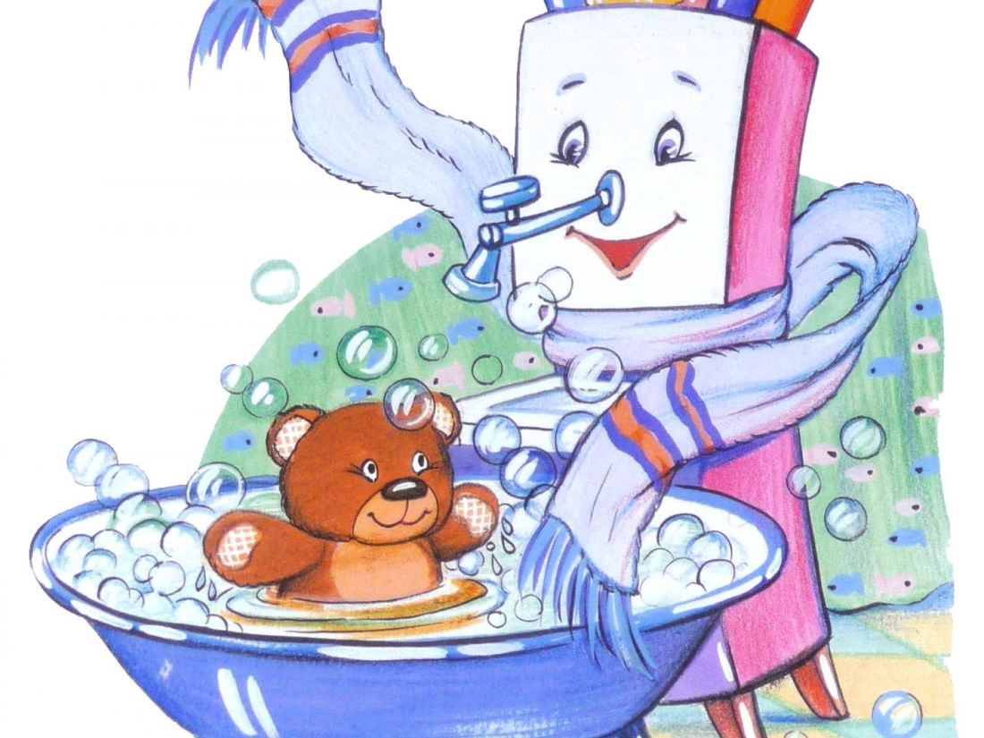

*режимные потешки*

Мыло, мыло мылило.  
Мыло запузырило.  
Ты, водичка, лей, лей!  
Будут щечки розовей!

* * *

Волшебная водичка  
Умой наше личико,  
Будет чистым носик, глазки,  
Чисто личико, как в сказке.

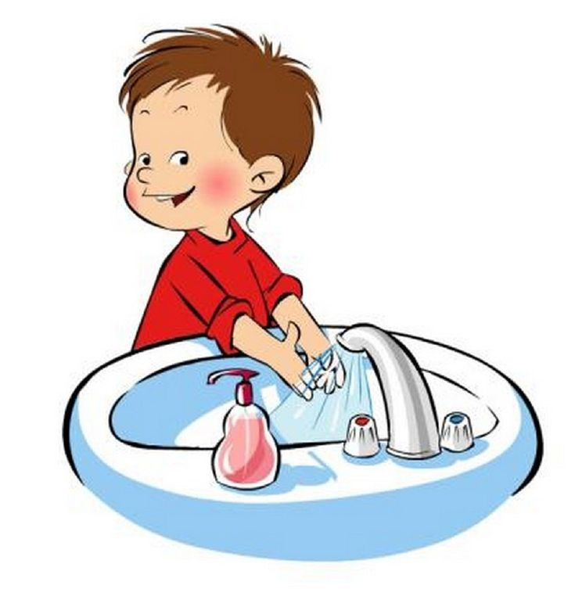

*режимные потешки*

Кран, откройся!  
Нос, умойся!  
Мойтесь сразу оба глаза!  
Мойся лобик,  
Мойся ротик,  
Смотрим в зеркало напротив..  
Ой, как чисто-чисто стало,  
Грязь от Ванечки *(другое имя)* сбежала.

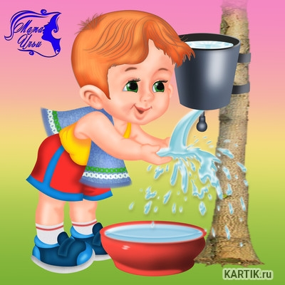

*режимные потешки*

Сам я встал сегодня рано,  
Сам умылся из-под крана,  
Чистить зубы сам пошел,  
И расческу сам нашел.  
Перед зеркалом стою,  
Сам себя не узнаю.  
Нет, такому молодцу  
Быть неряхой - не к лицу.

*В.Степанов*

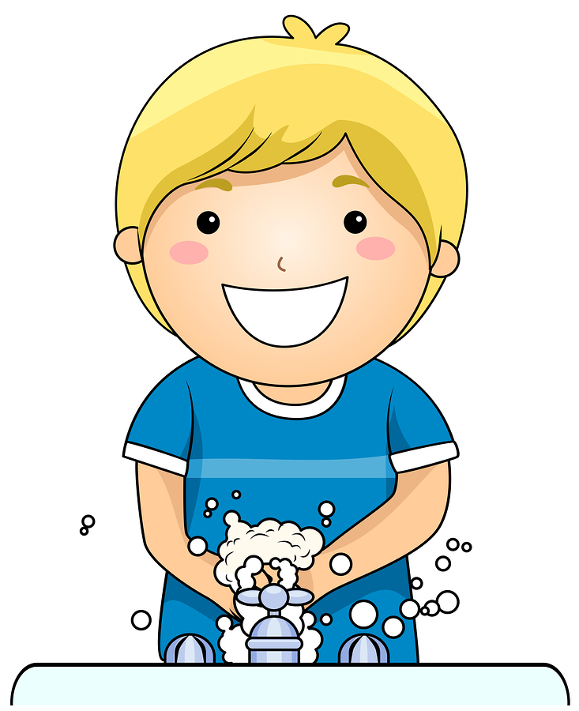

*режимные потешки*

Водичка-водичка,  
Умой мое личико.  
Чтобы глазки блестели,  
Чтобы щечки краснели,  
Чтоб смялся роток,  
Чтоб кусался зубок!

*\* * \**

Глазки, ну-ка просыпайтесь,  
И водичкой умывайтесь,  
Щетка с пастою готова,  
Чтобы зубкам быть здоровым.  
А теперь мы улыбнемся,  
Окончательно проснемся.



*режимные потешки*

Помогаем маме,  
Открываем краник.  
Мыла в ручки наберем,  
И ладошечки потрем,  
Сверху, снизу, каждый пальчик,  
Будет чистенький, мой зайчик.  
А теперь водою смоем,  
Не забудем, кран закроем.  
Полотенчико берем,  
Ручки насухо протрем.    
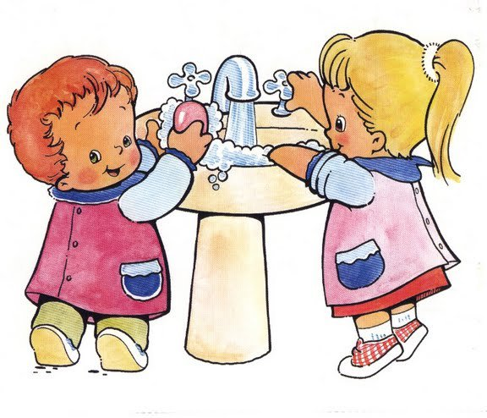

*режимные потешки*

После прогулки  
И перед обедом,  
Руки помоем  
С мылом как следует.  
Чтобы любые микробы, бактерии,  
С нами еду за обедом не ели бы.

* * *

Утро ясное встречаем,  
Щечки, носик умываем,  
Чистим зубки, ручки моем,  
Сон легко теперь прогоним.

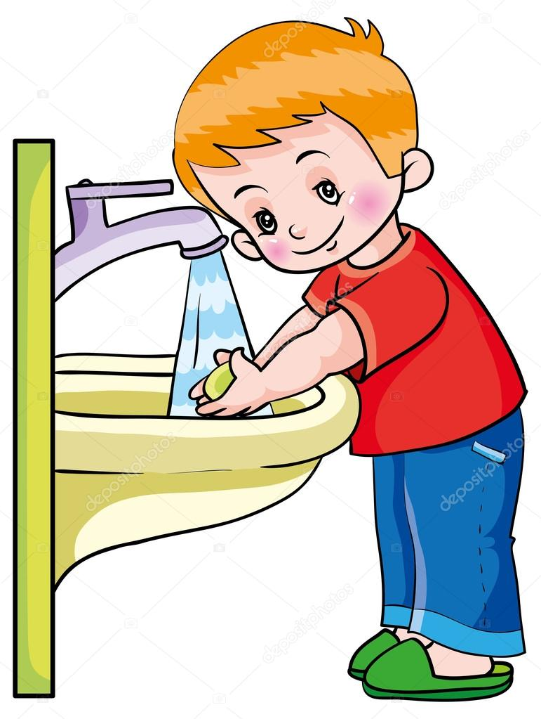

*режимные потешки*

Щечки?  
Мыли.  
Носик?  
Мыли?  
А глазки?  
Забыли.  
-Умывай скорее глазки.  
Стали наши глазки ясны.

* * *

Чистая водичка  
Умоет наше личико,  
Вымоет ладошки,  
И шейку немножко,  
Чисто умываемся,  
Маме улыбаемся!

*режимные потешки*

Зубы ждут зубную щетку,  
Чтоб унять свою чесотку:  
«Мы жевали, мы трудились,  
Мы ни капли не ленились.  
Нам теперь нужна награда,  
Нас почистить с пастой надо».

*\* * \**

Чистим зубы дважды в сутки,  
Чистим долго: три минутки,  
Щеткой чистой и лохматой,  
Пастой вкусной, ароматной.  
Чистим щеткой вверх и вниз —  
Ну, микробы, берегись!



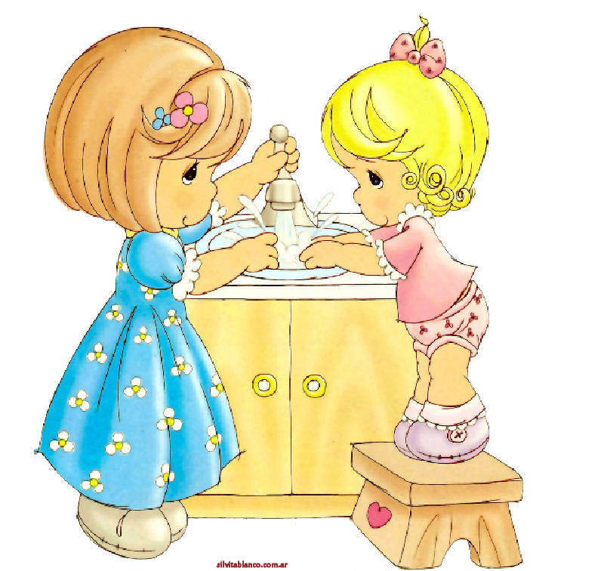

*режимные потешки*

Зайчики и белочки,  
Мальчики и девочки  
Утром три минутки  
Чистят себе зубки.  
Маленькие котики  
Открывают ротики.  
Зубки выстроились в ряд,  
Щетки с пастой ждут ребят!

* * *

Зубки чистим аккуратно  
Пастой детской сладкой-сладкой.  
Ротик мы потом полощем,  
Чтобы зубки спали ночью.



*режимные потешки*

Мы проснулись, потянулись,

Маме нежно улыбнулись,

Сели на горшок с утра.

Умываться нам пора!

Волшебная водичка

На розовое личико,

Ручеек из сказки

На носик и на глазки,

Брызги из кадушки

На щечки и на ушки,

Дождичек из лейки

На лобик и на шейку.

Ливень с теплой тучки

На маленькие ручки.

Вот какой чистюля!

(Девочка-чистюля!)

Целуй меня, мамуля!



*режимные потешки*

Мойся мыло не ленись,  
Не выскальзывай, не злись.  
Ты зачем опять упало?  
Буду мыть тебя сначала.

* * *

Лейся, чистая водичка,  
Ты умой мне чисто личико,  
Шейку, ручки умывай,  
Ничего не забывай!  
Мылом, мылом чисто мойся,  
Ни о чем не беспокойся.  
Мыло не кусается, просто умывается.

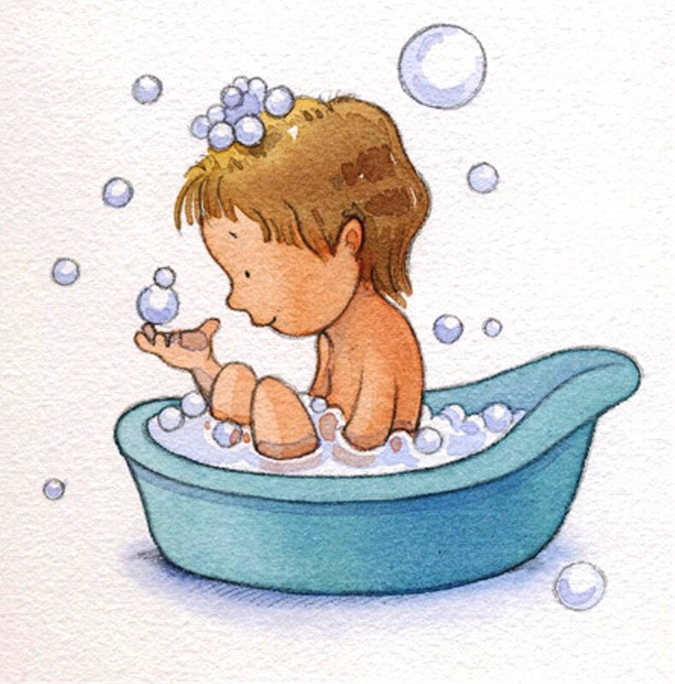

*режимные потешки*

От водички, от водицы  
Всё улыбками искрится!  
От водички, от водицы  
Веселей цветы и птицы!  
Оля *(другое имя)* умывается,  
Солнцу улыбается!  
Утром мы водичкой моем руки, личико,  
Плих и плюх, плих и плюх  
Убегай грязь от чистюх.

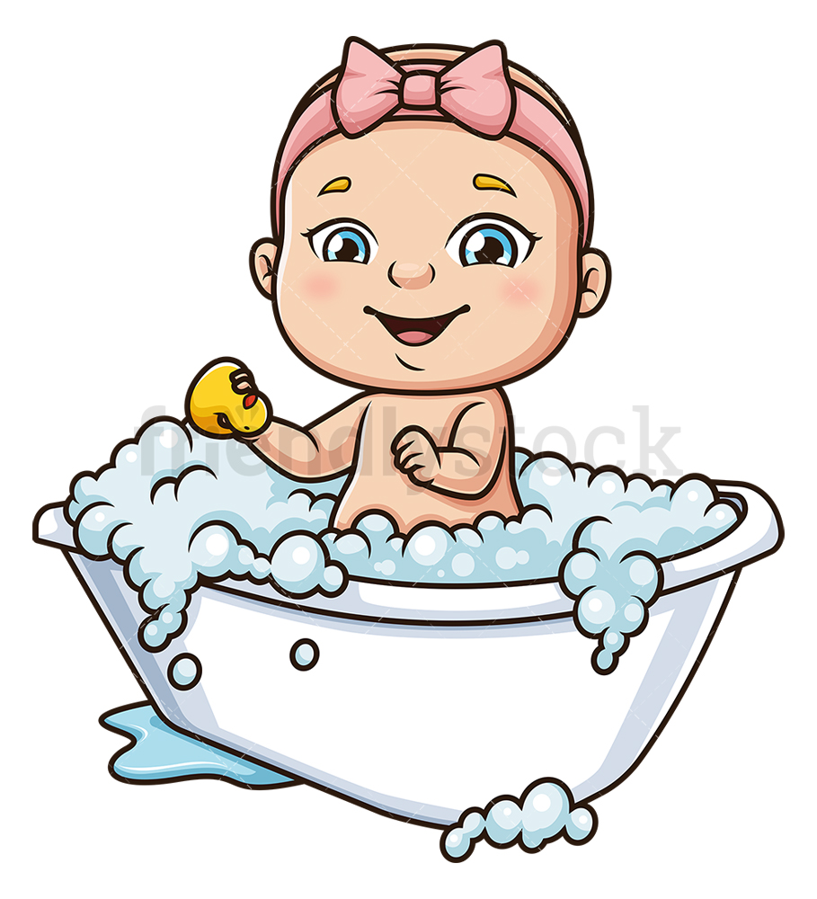

*режимные потешки*  
**ПЕНА**  
Что за чудо наше мыло,  
Ванну облаком накрыло,  
Дна не видно совершенно,  
Над водой повсюду пена.  
Будто сахарная вата,  
Только есть ее не надо!  
Может пена стать горами,  
И смешной прической маме,  
Можно пену раскидать,  
Будем мыться и играть.

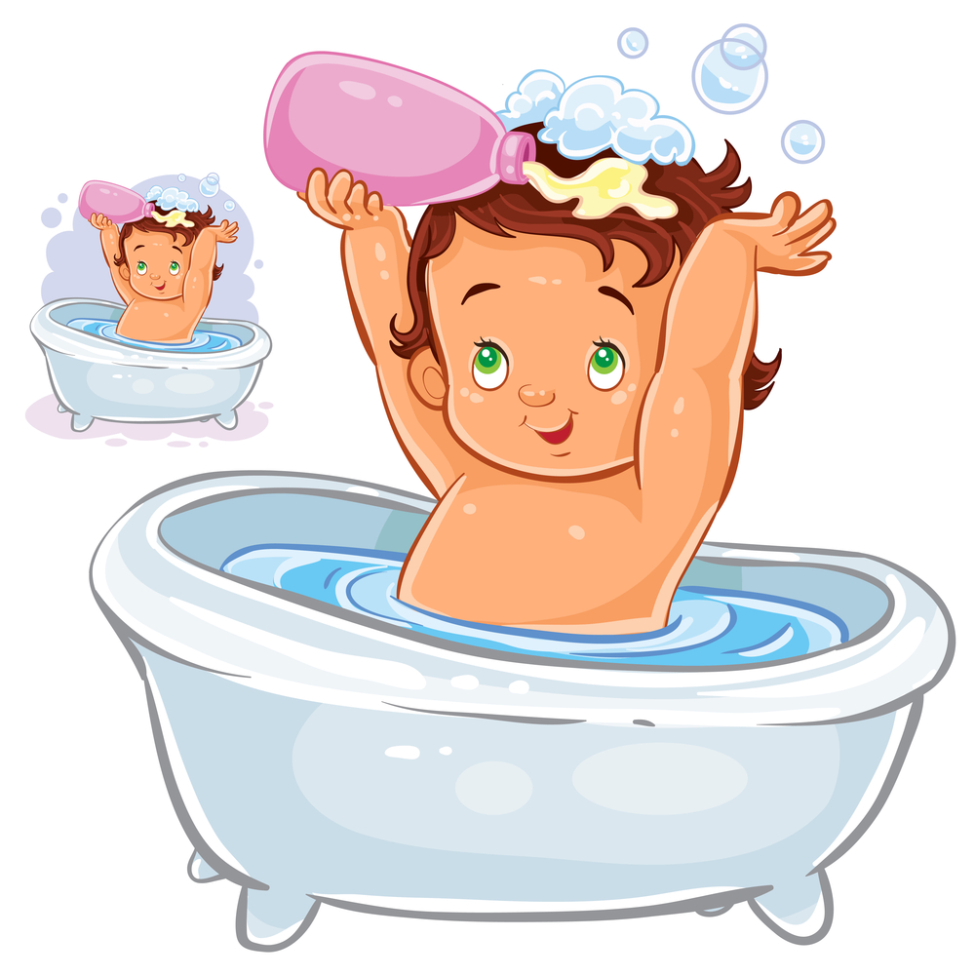

*режимные потешки*

Если б зубы могли говорить,  
Стали б зубы ребяток учить:  
«Ты нас чисти, чисти, чисти, не спеши,  
И снаружи, и внутри нас почеши».

* * *

Дружно чистят перья птички,  
Умываются синички.  
Белки, зайчики, мишутки  
Утром тоже чистят зубки.  
Мы теперь с тобой спецназ,  
Есть задание у нас!  
Щетку в руки, и вперед –  
Удалять зубной налет!



*режимные потешки*

Все с водою знаются,  
утром умываются.  
Тот кто мал и кто велик -  
Каждый чистым быть привык!  
В ручейке на солнышке  
Плещутся воробышки.  
Бабочка красавица  
Тоже умывается.  
Муравьишка умница  
Ножки моет в лужице.  
А в росинке-бусинке  
Пчёлка мочит усики.  
Вот жучок, смотрите-ка  
умывает личико.  
В речке рыженький щенок  
Отмывает грязный бок.  
На скамейке серый кот  
Носик, ушки лапкой трёт.  
Вот к воде летит синица,  
и тебе пора умыться! *Е. Мирко*

*режимные потешки*

Кран откроем без труда,  
В кране прячется вода!  
Выходи, водица!  
Мы пришли умыться!  
Лейся по-нем-нож-ку  
Прямо на ладошки!

Лейся, лейся, лейся

По-сме-лей —  
Будет мыло пениться  
И грязь куда-то денется!

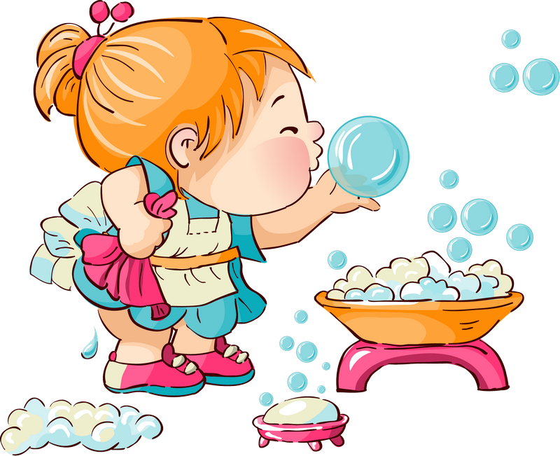

*режимные потешки*

Ой-ой-ой-ой,  
Ой, кто голенький такой?  
Кто купаться пошел?  
Кто водичку нашел?

Ах, водичка хороша!  
Хороша водичка!  
Искупаем малыша,  
Чтоб сияло личико!

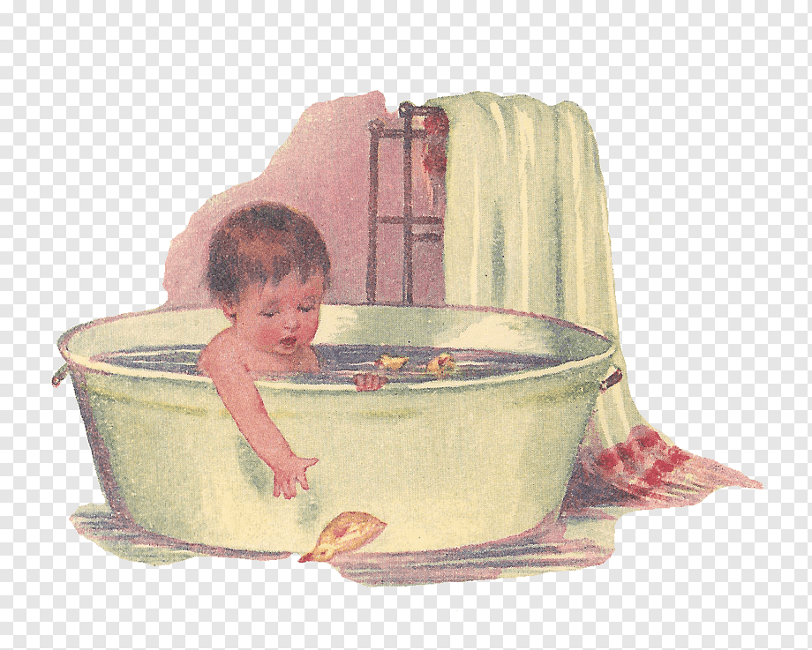

*режимные потешки*

Моем, моем малыша,  
Потихоньку, не спеша,  
Носит воду черпачок,  
Льёт на спинку, на бочок,  
На живот, головоньку...  
Расти, малыш, здоровеньким!

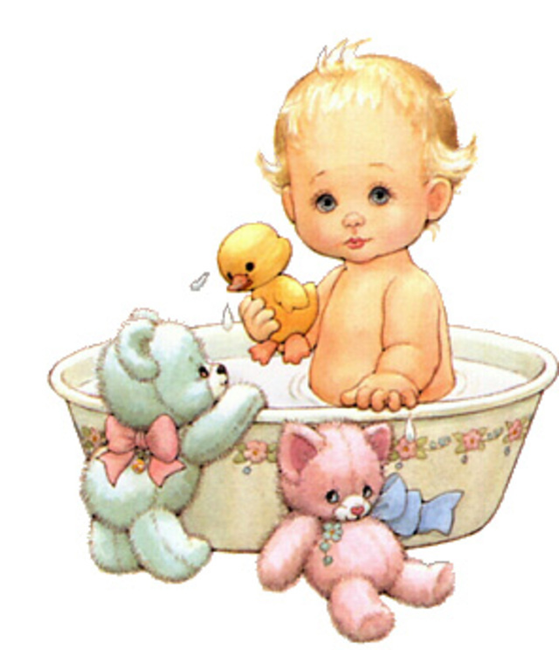

От водички, от водицы

Всё улыбками искрится!

От водички, от водицы

Веселей цветы и птицы!

Катя умывается,

Солнцу улыбается!

*режимные потешки*

Это что за сверток странный  
Мама вынесла из ванной –  
Весь махровый и пушистый  
И шампунисто - душистый.  
Складки смяты в беспорядке,  
Хвостиком свисает пятка,  
А из щелки капюшона  
Смотрят глазки удивленно…  
Если сверток развернуть,  
Можно попу ущипнуть,  
И почмокать в пузо можно,  
Только очень осторожно.  
(Так как цепкие ручонки  
Норовят схватить за челку.)   
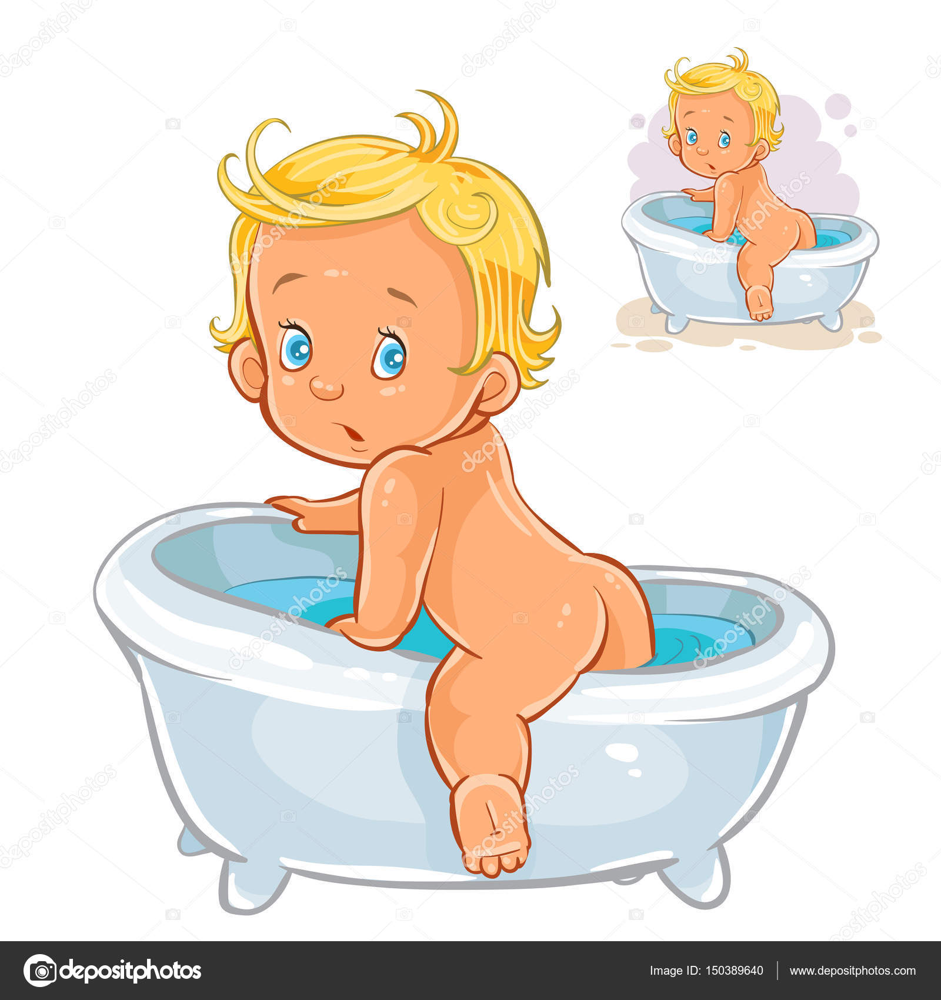

*режимные потешки*

Водичка, водичка  
Умой мое личико.  
Ручки, ножки, спинку, грудь  
И про попу не забудь!

Я уже ополоснулась,  
В полотенце завернулась,  
И теперь я чистая  
Довольная, душистая.

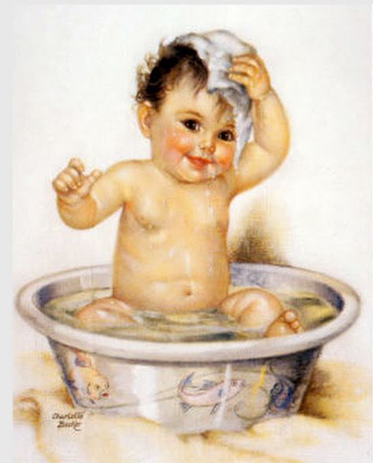

*режимные потешки*

Мы пойдем купаться

И в воде плескаться,

Брызгаться, резвиться,

Будет Лена мыться.

Мы помоем ножки

Нашей милой крошке,

Вымоем ручонки

Маленькой Алёнке,

Спинку и животик,

Личико и ротик —

Чистая какая

Доченька родная!  


*режимные потешки*

Ай, лады, лады, лады,

Не боимся мы воды!

Чистая водичка

Умоет наше личико,

Вымоет ладошки,

Намочит нас немножко,

Ай, лады, лады, лады,

Не боимся мы воды!

Чисто умываемся,

Маме улыбаемся!

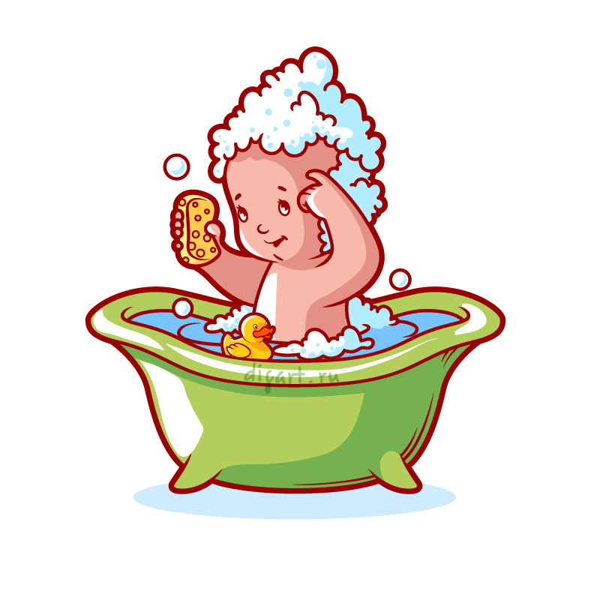

*режимные потешки*

Водичка серебристая

Струится из-под крана.

И мыло есть душистое,

Совсем как в нашей ванной.

Кто не моет руки с мылом

От среды и до среды.

На мохнатом полотенце

Отпечатаны следы.

Лейся, чистая водичка,

Ты умой мне чисто личико,

Шейку, ручки умывай,

Ничего не забывай!

Мылом, мылом чисто мойся,

Ни о чем не беспокойся.

Мыло не кусается, просто умывается.

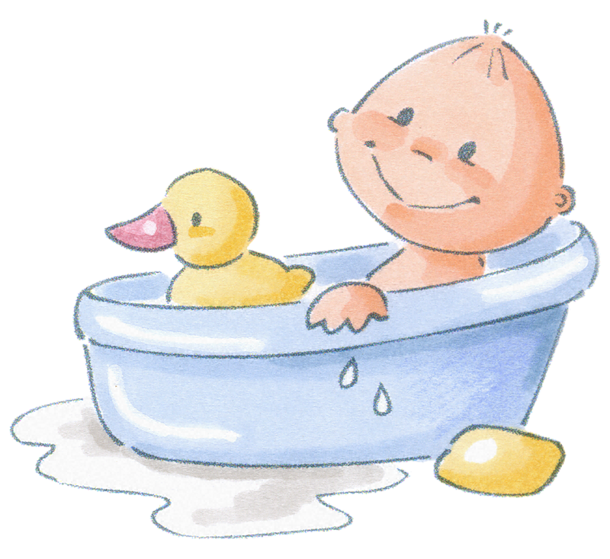

*режимные потешки*

Моем, моем малыша,  
Потихоньку, не спеша,  
Носит воду черпачок,  
Льёт на спинку, на бочок,  
На живот, головоньку...  
Расти, малыш, здоровеньким!

*О.Конаева*

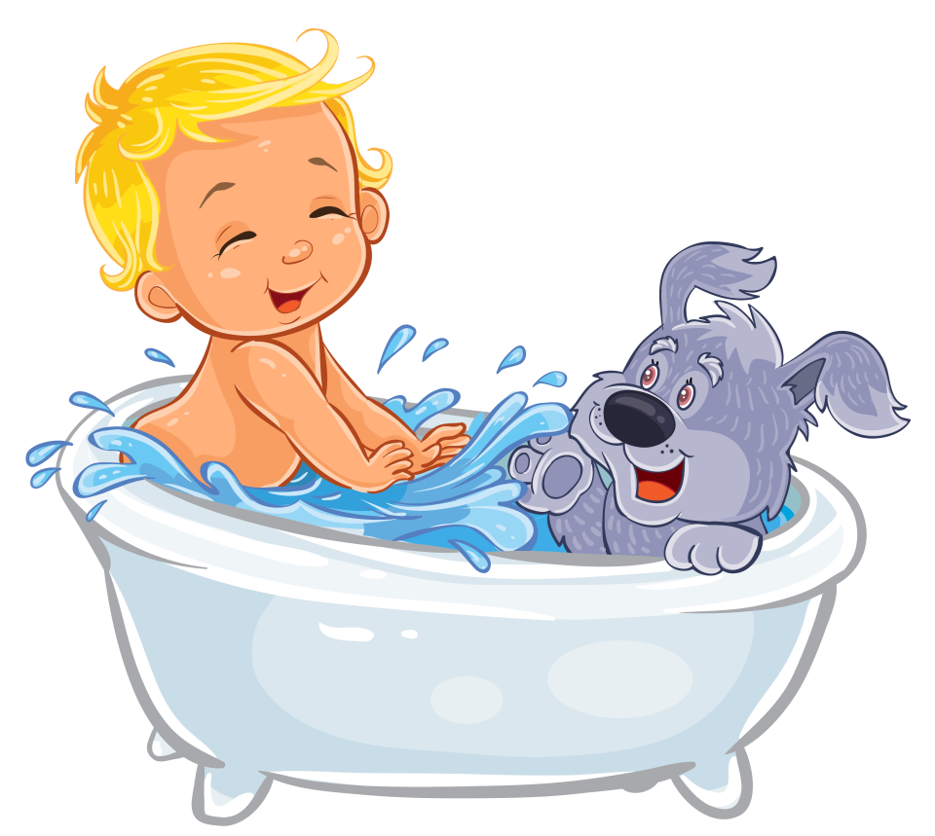

*режимные потешки*  
  
Просыпаюсь утром рано  
И через пять минут я в ванной,  
Там ждут меня мои друзья,  
Вас познакомлю с ними я:  
Первый друг мой - это мыло,  
Наша дружба налицо:  
Стали чище и белее  
Шея, уши и лицо.  
Друг второй - зубная паста,  
Пахнет свежестью лесной,  
Неразлучна с другом третьим,  
С синей щёткою зубной.  
Друг четвёртый - полотенце,  
Мягкий, словно пуховой.  
До общенья с ним я мокрый,  
После - чистый и сухой.  
Пятый друг - моя расчёска,  
Доверяю ей причёску,  
Все кудряшки расчешу,  
Ровно, на бок, уложу.  
Я люблю своих друзей,  
Утро с ними веселей,  
Дружба наша мне за честь,  
А у тебя такие есть?  
*Е. Панкратова*

*режимные потешки*

Перед тем, как спать ложиться,  
Нужно хорошо умыться.  
Моем глазки, бровки, носик,  
Чтобы сон пришел к нам в гости.

* * *

Кран откройся, нос умойся,

Мойтесь сразу оба глаза.

Мойтесь уши, мойся шейка

Мойся шейка хорошенько.

Мойся, обливайся, грязь смывайся!

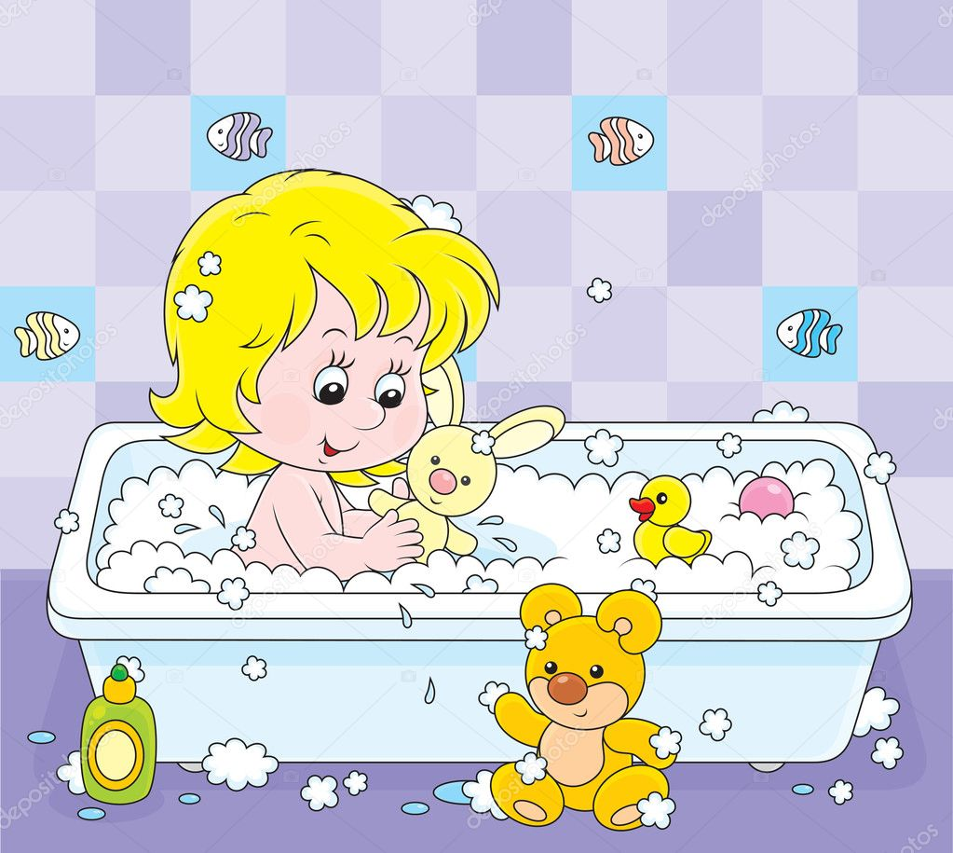

*режимные потешки*

**МОЕМСЯ**  
Моем Машу *(другое имя)* не спеша,  
Как водичка хороша!  
Мы мочалку мылим мылом,  
Чтобы грязь мочалка смыла.  
Моем ручки, моем ножки,  
Быстро пяточки немножко,  
Моем плечики, животик,  
Моем шею, щечки, ротик,  
Дальше спинку, ниже попу,  
И теперь водичкой теплой  
Смоем мыло и Ура!  
Грязь с водою уплыла.

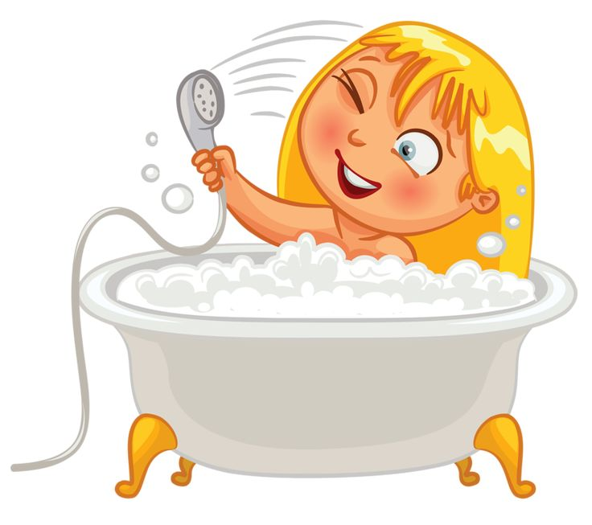

*режимные потешки*

Кто тут будет куп-куп,  
По водичке - хлюп-хлюп?  
В ванну быстро - прыг, прыг,  
В ванне ножкой - дрыг, дрыг!  
Будет мыло пениться,  
И грязь куда-то денется.

Хлюп-хлюп ручками!  
Полон пены таз!  
Ты не трогай, (имя),  
Мыльной ручкой глаз.

